PLANO DE AULA
Aula 23 | Tempo estimado: 1 hora e 30 minutos | Web Starter
Tipo da atividade: Offline
Ferramenta(s): Computador, Git, nodeJS e VS Code

Conteúdos
- Contexto API e ícones React

Objetivos
- Aprender sobre contextos e como usar ícones no React.

Estratégias e atividades
- Terminar um CRUD local que usa o contexto para salvar as anotações.

- Instalar e entender o ReactIcons.

- Hoje vamos finalizar a página de anotações. Mas para isso, vamos precisar alterar algumas coisas, porque o contexto agora precisa conversar constantemente entre o formulário e os cards, como mostra o exemplo abaixo:
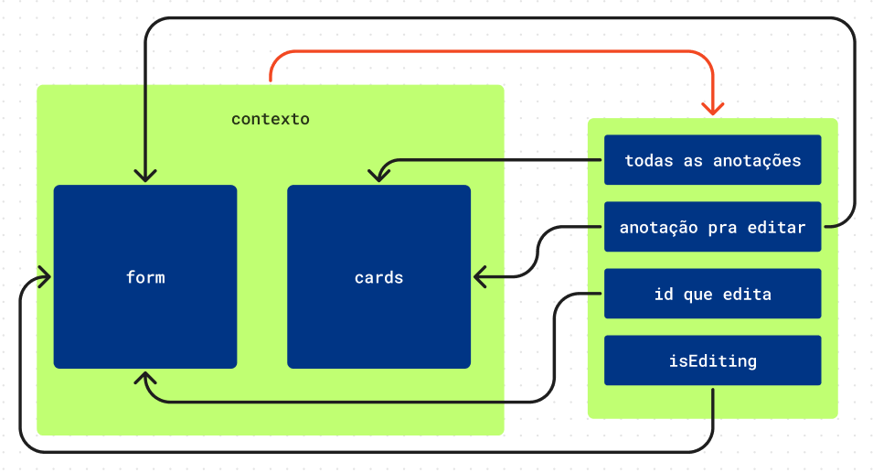
- Vamos começar criando a função de editar e trazendo paro nosso contexto a anotação que o formulário vai criar:
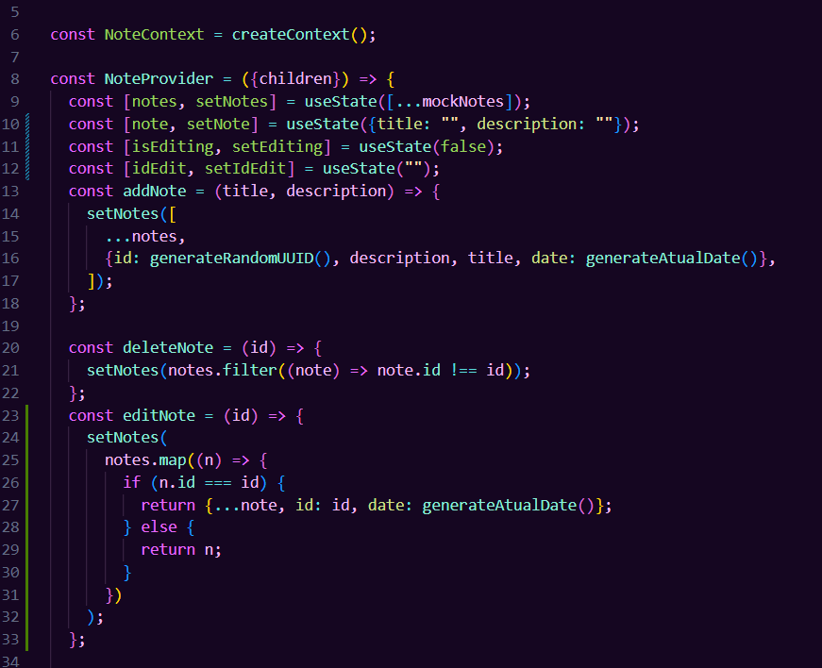
- Agora vamos enviar para os componentes que estão utilizando o provider:
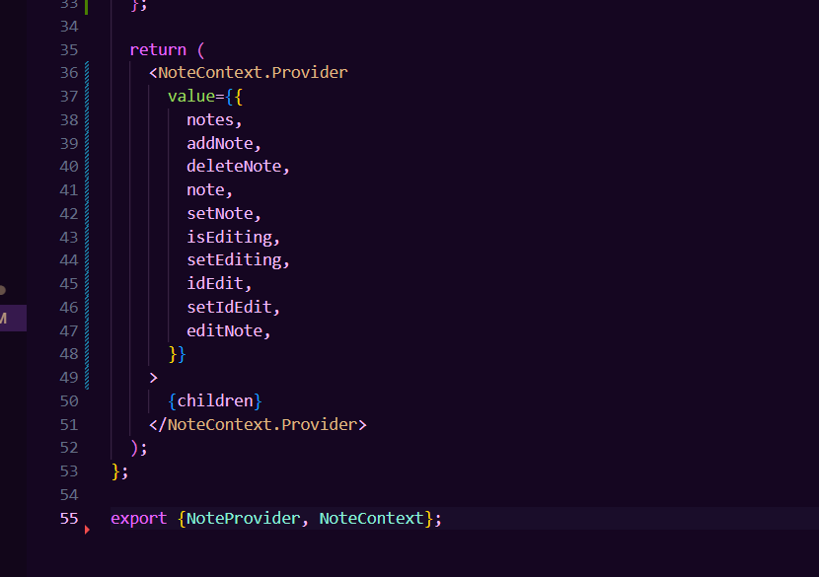
- Agora o FormNote.jsx vai utilizar as funções do contexto pra criar o note, repare que ele agora checa se está editando ou não para poder trocar o texto do botão:
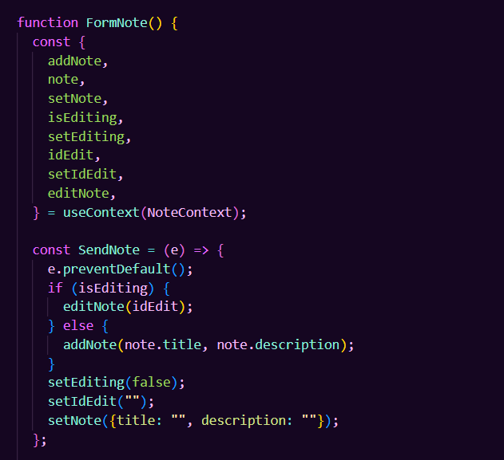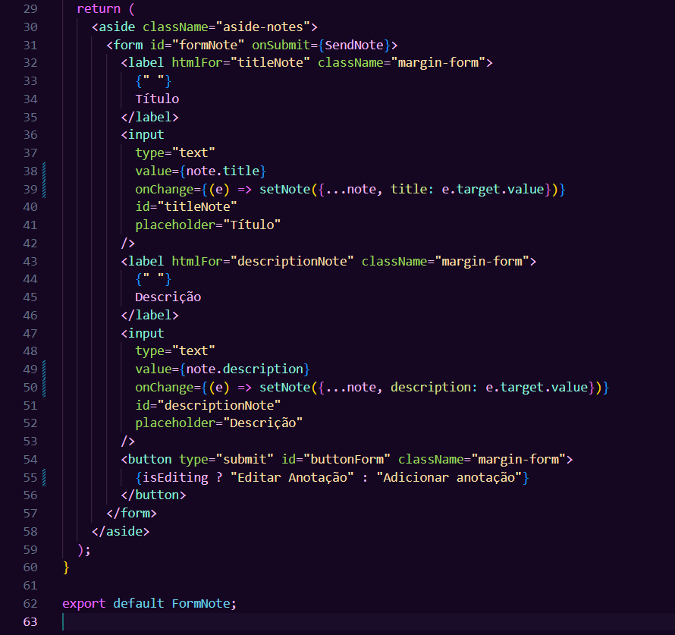
- Vamos editar um pouco o CSS do AllNotes.css: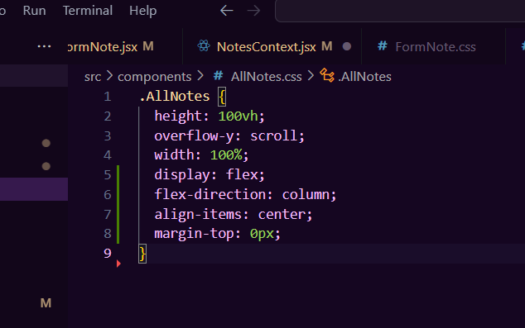

- Para poder deixar o projeto dos cards bonitos, vamos instalar uma biblioteca chamada react-icons:
Professor: abra o link com os alunos e ensine-os a escolher os ícones React Icons
Vamos primeiro instalar a lib no projeto (o i é uma abreviação para install):
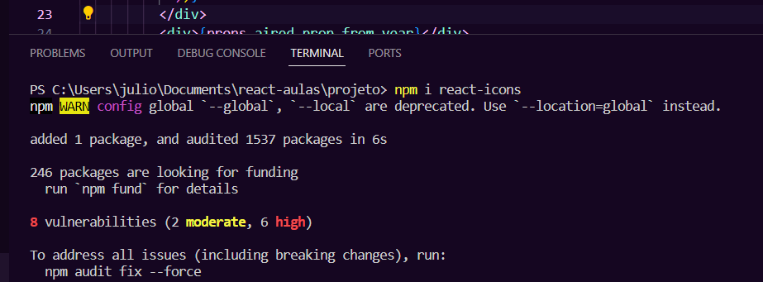
- Agora, como usar a lib? No site desta, tem várias opções de ícones para utilizarmos:
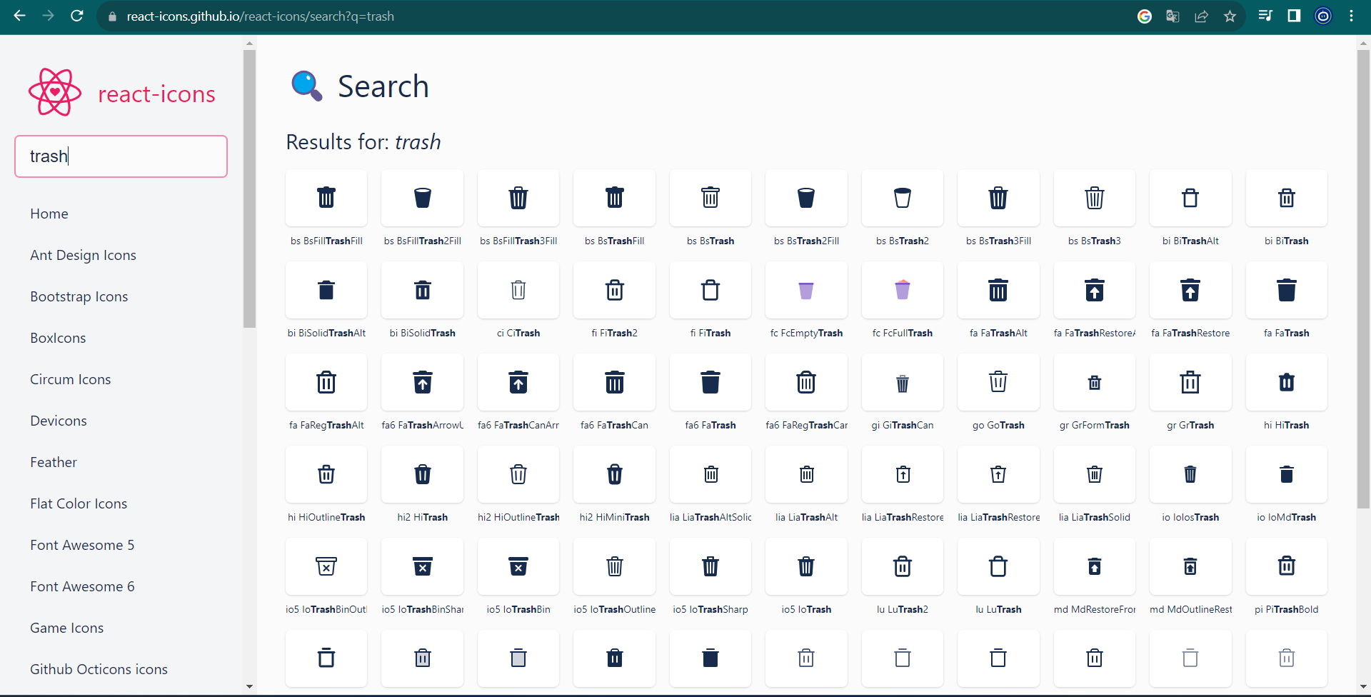

- Eu escolhi o BsFillTrashFill. Repare que ele começa com as letras “bs”, então a importação dele será no “react-icons/bs” sempre é as duas primeiras letras do ícone, para mudar o tamanho dele você pode alterar o fontSize e a cor com o color. Usando as funções meu novo card ficou assim:
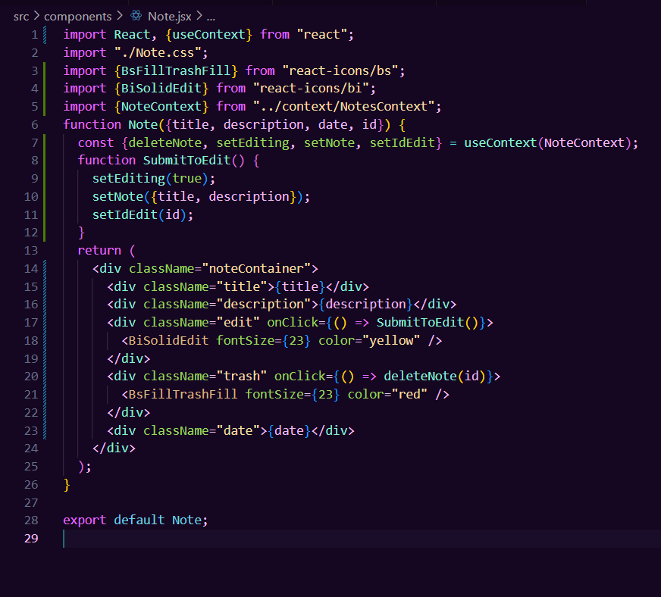
- Não esqueça do CSS:
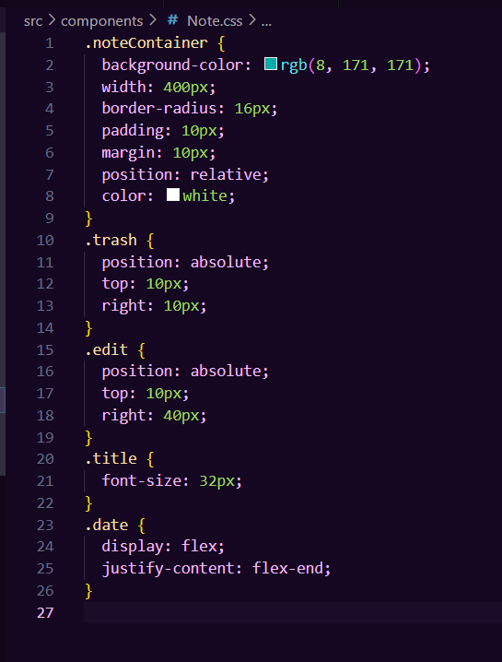
- Agora vejamos como ficou:
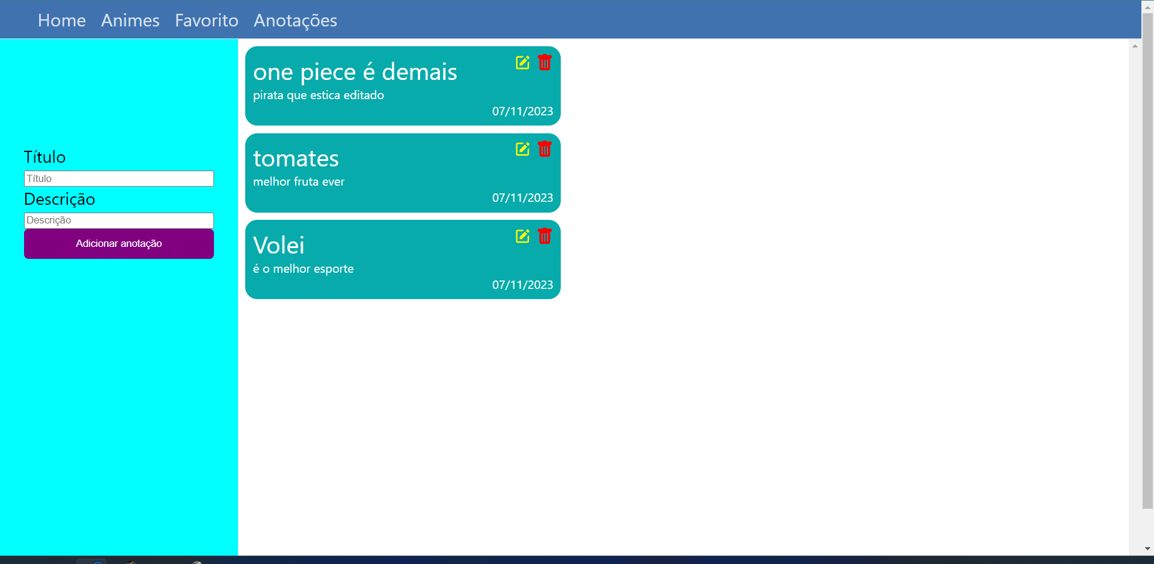
- Se clicarmos na lixeira, some o card e se clicarmos no editar, repare que por estarmos usando o contexto o formulário irá reagir na hora:
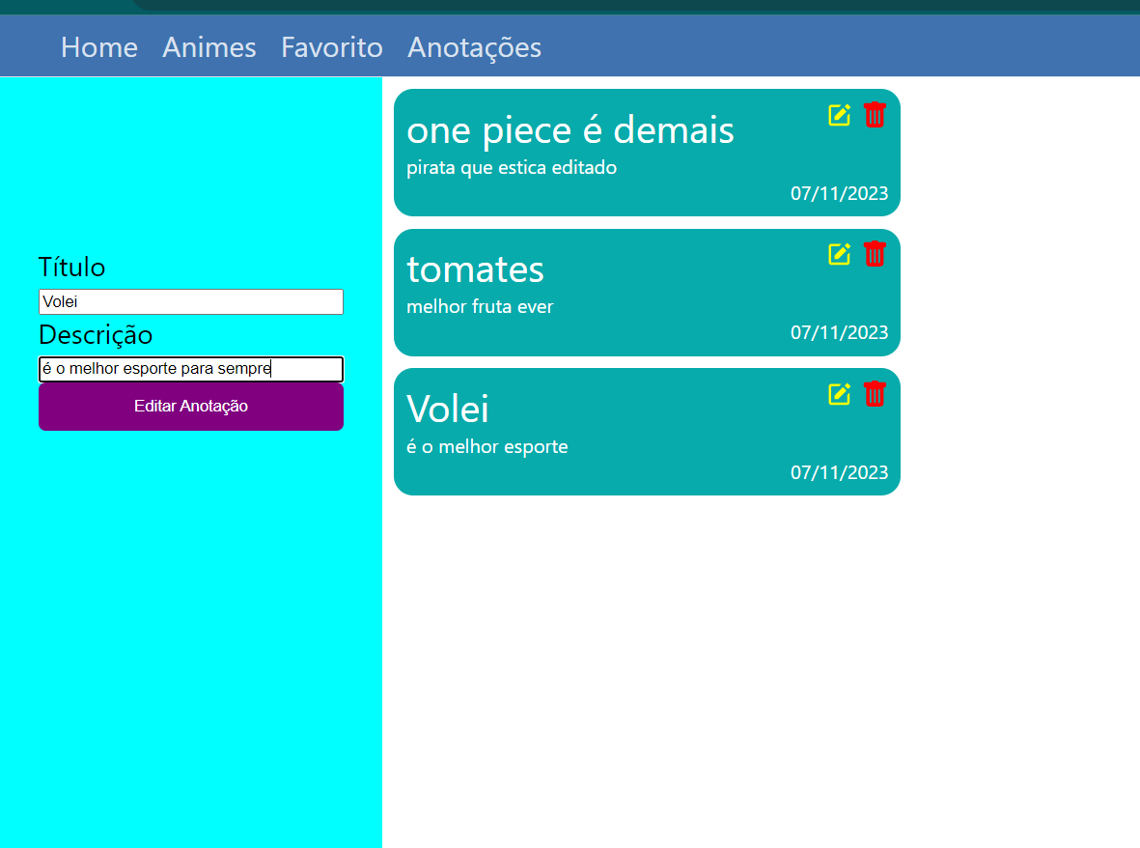

- Para finalizar, vamos subir o código no Github.
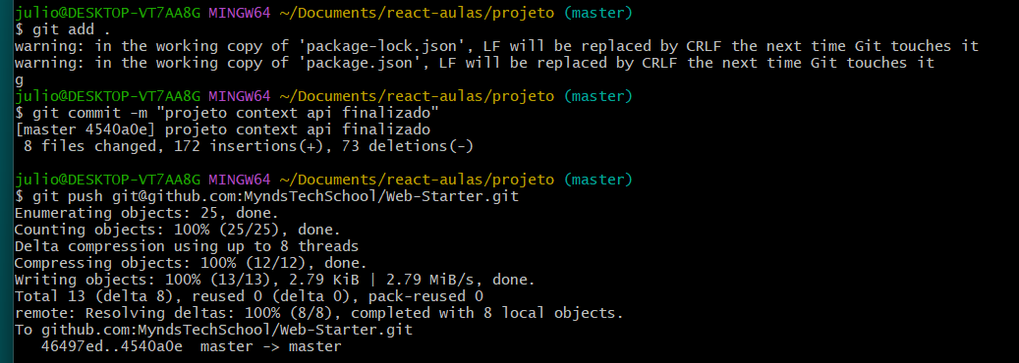

Recursos
- Git Chrome e VS Code.

Observação
- Sempre que você quiser testar algum exemplo em JavaScript, você pode digitar um código direto no navegador, como por exemplo:
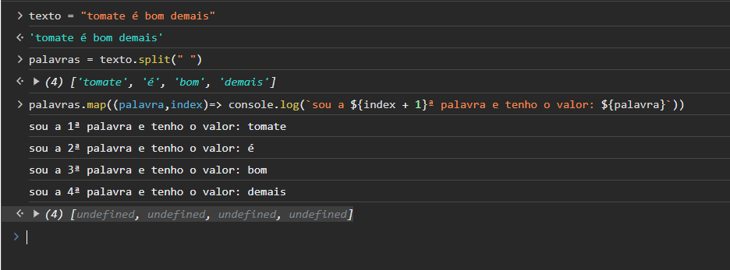

- Professor: por se tratar de uma API de animes, ela é como se fosse o Google. Muito cuidado com o que o aluno for pesquisar! Ele tem acesso a internet pois é uma aula de web 🙂

- Contexto, por ser algo novo pode ser meio difícil, então caso tenha dúvidas indico este video: https://www.youtube.com/watch?v=OLtpJLQLOeM

Tarefas
- Descobrir como os contextos podem ser úteis. E de desafio, tentar fazer o contexto começar vazio sem ser com o mockNotes,
- Resposta:
